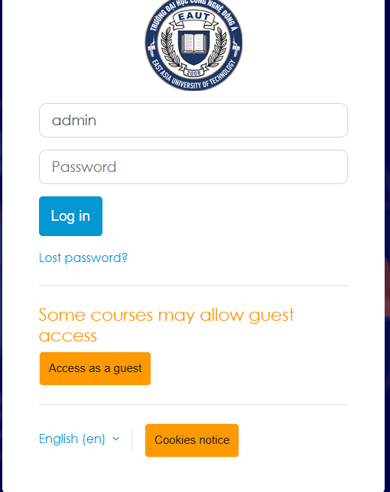

+ Muốn bỏ nút Access as a guest >> vào mục quản trị
Nhập ô tìm kiếm guest

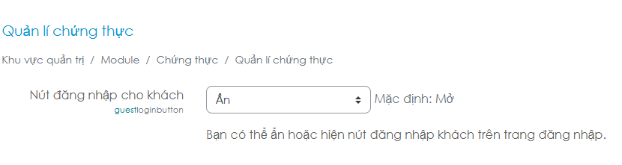
Chọn Ẩn là Ok

